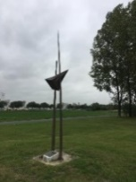
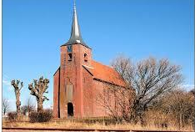
Maatschappij tot het NUT van ’t Algemeen; Departement Heveskes
Opgericht in1868 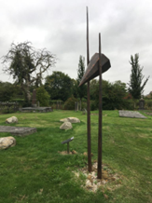
Het bestuur
Datum 05-12-2024

Beste leden,
Vooruitkijkend naar het seizoen 2024/2025 waar we de Algemene Leden Vergadering positief hebben mogen afsluiten en ook hebben mogen genieten van de eerste voorstelling in theater Molenberg. Resteert ons voor 2025 nog een aantal leuke activiteiten waar jullie hopelijk ook naar uitkijken.
Wij zijn in de gelukkige omstandigheden dat we de vrijheid hebben om met zijn allen nog leuke activiteiten te mogen organiseren. In een groot aantal landen is dat absoluut niet vanzelfsprekend en zelfs onmogelijk dat je er een eigen menig mag hebben.
Als we achteromkijken naar het afgelopen seizoen, kunnen we gezien de opkomst bij de activiteiten, tevreden zijn en er met warme gevoelens op terugkijken. Anderzijds hebben we onverwachts afscheid moeten nemen van ons betrokken lid Janske Grunefeld die na een korte ziekteperiode helaas is overleden.
Onze gezondheid is alles waar het omdraait, voor een aantal trouwe leden waarvan we weten dat ze graag aanwezig zouden willen zijn, laat hun fysieke gesteldheid dat jammer genoeg niet meer toe.
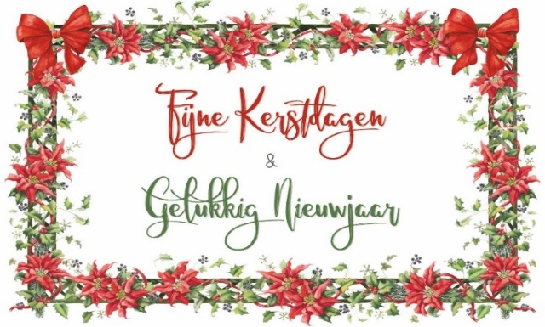
Voor nu wensen we jullie alvast hele fijne kerstdagen en jaarwisseling en een voorspoedig en gezond 2025. Met vriendelijke groeten, Willy, Egbert en Leen

